


Будь я сытым иль голодным
Должен всё же знать я:
Человек рождён свободным
И все люди братья!


Все права и все свободы
Каждому из массы.
Равноправны все народы.
Соцслои и расы.

Никого на целом свете
Бить нельзя и обижать.
Это каждый на планете
Непременно должен знать!

Рабство и работорговлю
Во всех видах – запретить!
Подневольных всех - на волю!
Солнце всем должно светить.



Никого нельзя жестоко
Унижать или пытать.
Здесь не нужно слов потока,
Это каждый должен знать!

Куда б тебе не зарулить,
Пусть даже и из вредности,
Везде ты должен признан быть
В своей правосубъектности.

Пред законом все равны!
Слава Декларации!!!
Защищать нас всех должны От дискриминации!

Если права ущемили твои,
То что посоветовать тут?
Двери суда поскорей отвори.
Права восстановит суд!

Если умеешь читать и писать,
То знать ты должен про то,
Что произвольно тебя задержать
Прав не имеет никто!


Всякое дело во всяком суде
Должно быть рассмотрено гласно.
В жизнь – справедливость –
всегда и везде!
Судить – так судить беспристрастно!

Когда обвиняемый в угол зажат, Должно быть любому ясно.
Решение суда, в том, что он виноват,
Должно быть объявлено гласно.

На личную жизнь нельзя посягать,
Я в тайне веду переписку.
Про это невозможно не знать,
Пишу я про это без риска.

Место для жизни себе выбирай,
Согласно запросов своих-
Город, село, страну или край
Можешь менять на других.

Если не связан ты с криминалом,
Если обижен в стране своей,
Езжай в другую, ведь их навалом,
Только потом не жалей!

Ты на гражданство право имеешь,
И просто его не отнять!
Если уедешь, затем пожалеешь,
Взгрустнёшь и вернёшься опя

Если ты, скажем, мужчина,
Или, вдруг, женщина ты,
То сможете вы пожениться
И сбудутся ваши мечты.
Но брак лишь с согласья возможен,
При непротивлении сторон.
У супругов права одинаковы-
Она не главней и не он!


Квартиру, машину и дачу,
А может даже дом
Получишь, если удачлив,
А нет – не завидуй другим!

Свобода мысли и совести
Уже далеко не мечты.
И про религию новости
Свободно узнаешь ты!

В своём свободен убежденьи
Теперь практически любой,
На эту тему с наслажденьем
Могу поспорить я с тобой!

Не затаю, не умолчу
Важную информацию:
Хожу на собрания, если хочу,
Вступая в ассоциации!

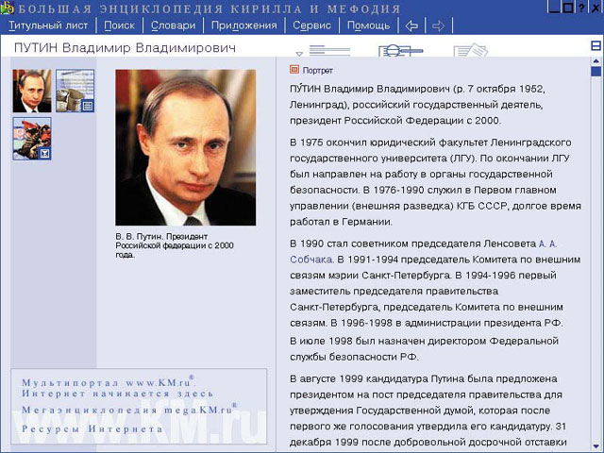
Я управляю своей страной
Через своих представителей.
Страна, я простой избиратель твой,
Меня на выборах видели!

Если ресурсы имеет страна
И правильную структуру,
Тебя обеспечит во многом она
И средства найдёт на культуру!


Будь то король, валет или туз,
За равный труд и равная оплата.
Если не так – создавай профсоюз,
Все в профсоюзы, ребята!

Если устал, то досуга достоин.
Работал, теперь отдохни,
Будь ты рабочий, учитель иль воин
За отпуск оплачены дни.

Если ты беден, убог и несчастен,
То право имеешь на то,
Чтобы питаться, пускай и не часто,
И в холод надеть пальто.

Учиться, учиться, учиться,
И снова учиться опять!
К знаниям имеешь право стремиться,
И это обязан ты знать!

Искусство, культура должны быть доступны,
Это нелишне знать.
Права поэта, учёного, скульптора
Надобно защищать.


Порядок в стране, порядок в мире –
В порядке нация.
Порядок будет в каждой квартире,
Где царствует Декларация.

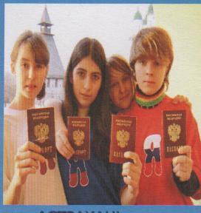
Ты с детства обязан твёрдо знать:
Права и свободы другого
Нужно всегда признавать, уважать
И нет в этом плохого!

Ни государства, ни города,
Ни племена и ни нации
Не могут уже нарушать никогда
Все тридцать статей Декларации

